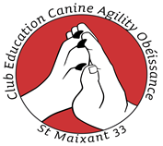
C.E.C.A.O. SUD-GIRONDE
Club d’Education Canine
Agility – Obéissance – Education

Parking de l’Eglise – 33490 SAINT-MAIXANT
Association affilié SSC 2676
DDPP 3343801D
 07.81.10.31.60 –  : cecaosg@gmail.com

Madame, Monsieur le Président, Chers amis cynophiles,

Le CECAO Sud-Gironde a le plaisir de vous inviter
CHAMPIONNAT REGIONAL D’AQUITAINE

Le 03 et/ou le 04 OCTOBRE 2026
Sur son terrain, parking de l’Eglise, Route du bas à SAINT MAIXANT 33490.
Possibilité de stationner en Camping-car et autres sur le parking.

Juge : Mme Christine RIVAL
Commissaire en Chef : Mr Benoit SOUDAN et d’autres C.C.

Tarif engagement unique : 20€
Merci de bien vouloir libeller vos chèques d’engagement à l’ordre du « CECAO SG »

- Petit déjeuner offert et récompense à chaque binôme.
- Récompense personnalisée et régionale aux trois premiers de chaque classe.
- Buvette. (Pensez à prendre vos gobelets)
- Repas à 15€(plat, dessert, vins & café compris) à réserver et à régler à l’engagement CECAOSG.
Samedi Midi : Roti de porc Haricots verts, Tiramisu.
Samedi Soir : Terrine, Omelette taboulé, Flan.
Dimanche Midi : Médaillon de poulet Farci avec sa sauce avec embeurrée de pomme de terre, Brioche perdue chantilly.

Clôture des engagements : le 26 Septembre 2026

Le Dimanche matin 27/09 nous vous proposons de vous entrainer sur notre terrain (sur réservation).
Vous recevrez par Mail votre convocation et détail dans la semaine qui précède le concours.

Renseignements et engagements : Henri MARY
46 Rue Caubillon
33720 CERONS
Email : henri.mary@neuf.fr Tel : 06.31.95.73.00

Notre équipe vous réserve, bonne humeur, convivialité et sportivité.
Veuillez agréer, Madame, Monsieur le Président et chers amis, nos sincères amitiés cynophiles.

Le Président
Henri Mary

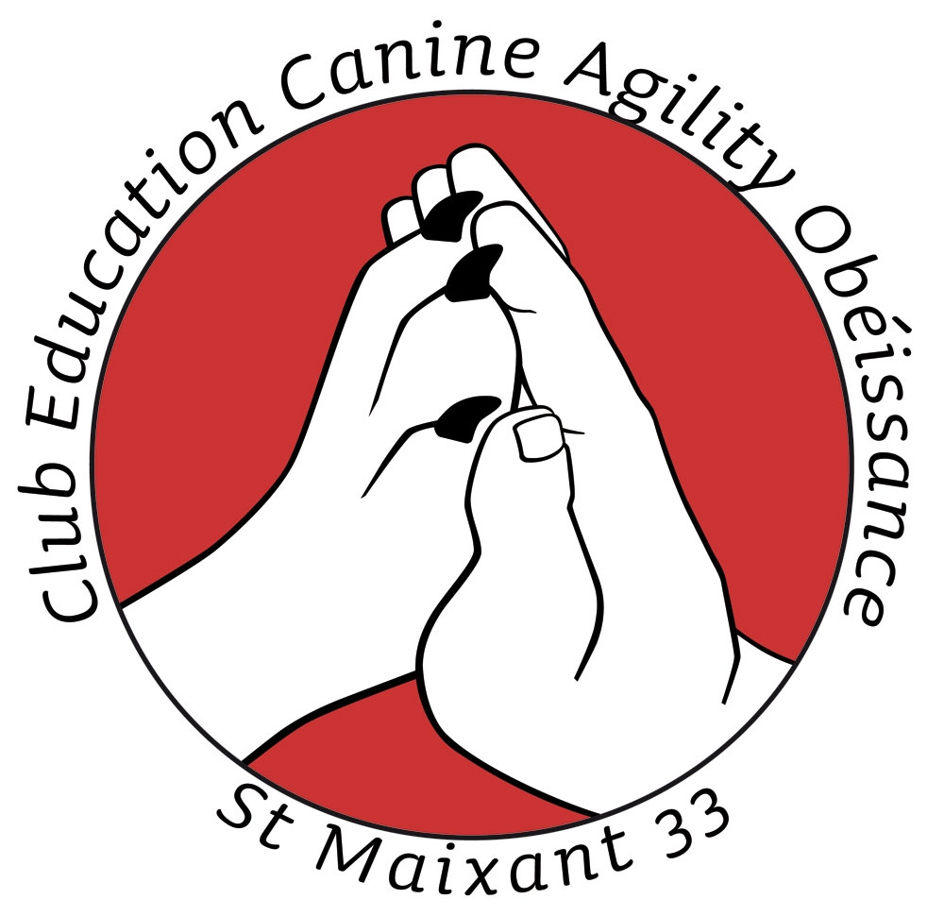
C.E.C.A.O. SUD-GIRONDE
Club d’Education Canine
Agility – Obéissance – Education

Parking de l’Eglise – 33490 SAINT-MAIXANT
Association affilié SSC 2676
DDPP 3343801D
  07.81.10.31.60 –  : cecaosg@gmail.com
FEUILLE D’ENGAGEMENT AU CHAMPIONNAT REGIONAL D’AQUITAINE
SAMEDI 03 ET/OU DIMANCHE 04 OCTOBRE 2026

ETIQUETTE A COLLER ICI
Nom et Prénom du conducteur : …

Adresse : …

Code Postal : … Ville : …

Téléphone : …
E. MAIL : …
Club : … Régionale : …

Nom du chien : .. Race : ..

Date de naissance : .. Mâle  Femelle  / LOF  NON LOF 

Tatouage ou n° de puce : … Carnet de travail n° …

ENGAGEMENT (cochez la case de votre choix)
CSAU  BREVET  CLASSE 1  CLASSE 2  CLASSE 3 

Engagement : .. (X 20 €) .. € « Chèque à l’ordre

Nombre de repas : .. (X 15 €) .. € TOTAL .. €
Détail :  Samedi Midi ..  Samedi Soir ..  Dimanche Midi ..

JOINDRE A VOTRE ENGAGEMENT :
1 étiquette collée sur cette feuille d’engagement
- La photocopie du certificat de vaccination antirabique pour les races concernées
- Pour les CSAU la photocopie du certificat de naissance (ou pédigrée) pour les chiens inscrits au LOF ou la photocopie de la carte ICAD pour les chiens non LOF.
- Votre adresse e-mail & Tel. « Lisibles » l’horaire de l’appel des concurrents sera fixé 1 Semaine avant.

Je déclare sincères et véritables les renseignements ci-dessus. J’exonère spécialement et entièrement le club organisateur de toute responsabilité du fait d’accidents (blessures, vol, maladies et dommages divers) survenus à mon chien ou causés par lui ou à moi-même. Je m’engage à respecter les règlements en vigueur de la SCC.

Fait à …………………………………. Le ………………………………..

Signature du conducteur : Signature du Président du club :

